Process Standard 工序标准





更新记录Update
版本Revision | 日期 Date | 修改内容 Changes and comments
1.0 | 2018/11/1 | 初稿/Ivan

1 业务流程说明 4
1.1 业务流程说明 4
1.2 业务风险说明 4
2 业务功能说明 5
2.1 界面 5
2.2 操作说明 5
2.3 开发说明 6
2.4 约束规则 6

业务流程说明

业务流程说明
在装配完成需要发运时，需要系统匹配排序顺序进行发运校验。

业务风险说明

风险 | 控制措施
新增PDA页面 | 要完成测试才能签入

业务功能说明

界面
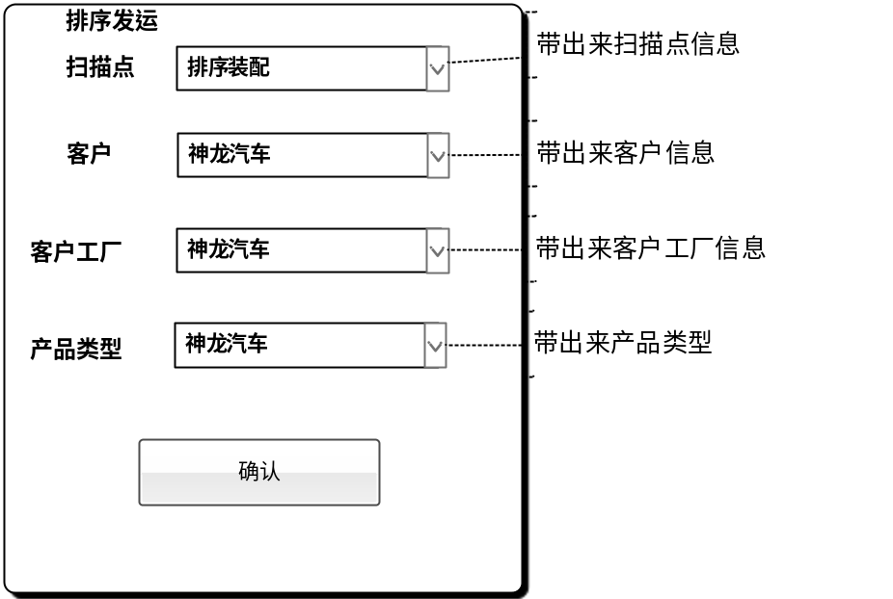
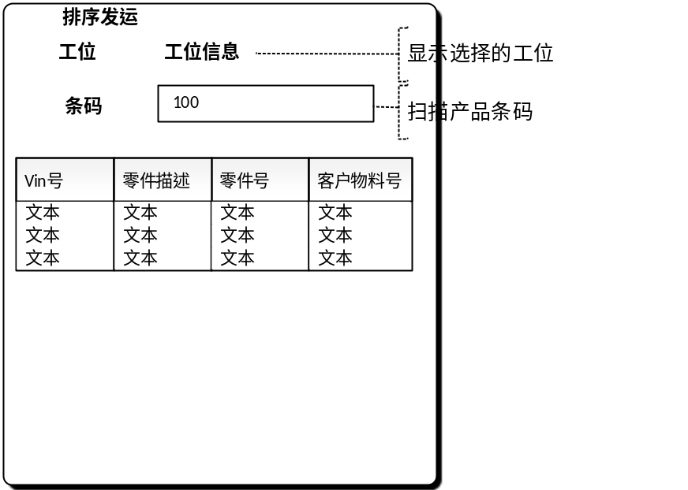

操作说明

序号 | 作业对象 | 元素 | 活动/功能点 | 输出项目 | 方式  (系统/手工)
基础信息录入
01 | 作业员 | 扫描点 | 选择扫描点工位 |  | 手工
02 | 作业员 | 客户 | 选择客户 |  | 手工
03 | 作业员 | 客户工厂 | 选择客户工厂 |  | 手工
04 | 作业员 | 产品类型 | 选择发运的产品类型，可不选 |  | 手工
 | 作业员 | 确认 | 进入扫描界面 |  | 手工
排序发运
01 | 系统 | 工位 | 显示前面用户所选择的工位，并带出该工位待扫描的一挂具容量的产品。 |  | 系统
02 | 作业员 | 条码扫描 | 扫描产品条码 |  | 手工
03 | 系统 |  | 判断条码质量状态，产品工位状态和当前排序的产品是否符合。 |  | 系统
04 | 系统 |  | 如果扫描正确，在下面列表该笔排序任务底色显示绿色。（当完成当前页面排序任务，显示下一排序任务：显示笔数根据系统排序配置） |  | 系统

开发说明
- 新增加功能页面-装配发运。
- 进入时默认带出工位、客户列表，根据选择的工位和客户带出客户工厂和产品类型列表。
- 进入到扫描界面时，将工位显示出来，并自动带出来该工位待排序的产品列表（根据挂具配置带出产品数量）
- 已扫描排序的产品背景色变为绿色。
- 在用户扫描时，判断产品是否质量合格，判断是否按照排序列表扫描，扫描成功后，将该笔排序信息显示为绿色。
- 进行扫描日志记录（MFG_BarcodeScanLog）。

约束规则
- 需要参考现有的MES客户端排序发运界面功能。
- 关于现有PDA排序发运里面的插件需考虑加入到此界面中。（后续开发，先确保当前功能满足）

变化点：该功能已取消。

